Liga 6.5.8.4

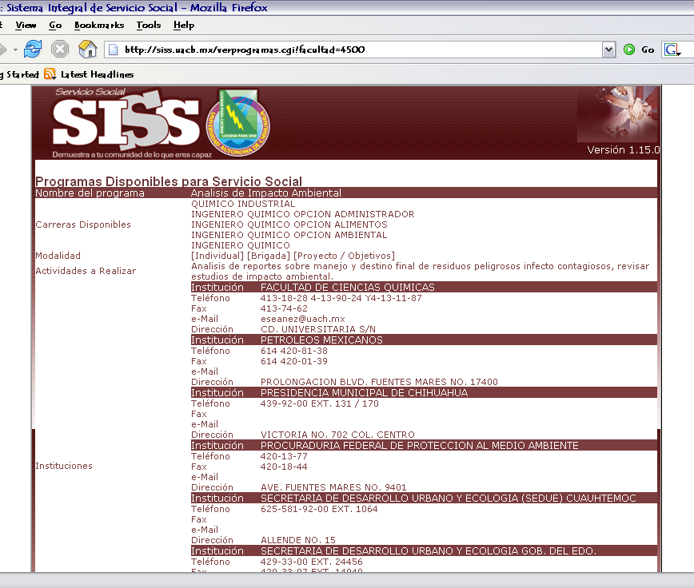
SISS

